**华东师范大学数据科学与工程学院实验报告**

|  |  |  |
| --- | --- | --- |
| **课程名称**：分布式编程模型与系统 | **年级**：2019 | **上机实践成绩**： |
| **指导教师**：徐辰 | **姓名**：赵煜硕 | **学号**：10195501415 |
| **上机实践名称**：7 **上机实践日期：** | |  |

无问题

**华东师范大学数据科学与工程学院实验报告**

|  |  |  |
| --- | --- | --- |
| **课程名称**：分布式编程模型与系统 | **年级**：2019 | **上机实践成绩**： |
| **指导教师**：徐辰 | **姓名**： | **学号**： |
| **上机实践名称**：8 **上机实践日期：** | |  |

之前装不上scalaSDK，解决方法:IDEA倒退版本。问题已解决

编写scala时遇到如下问题

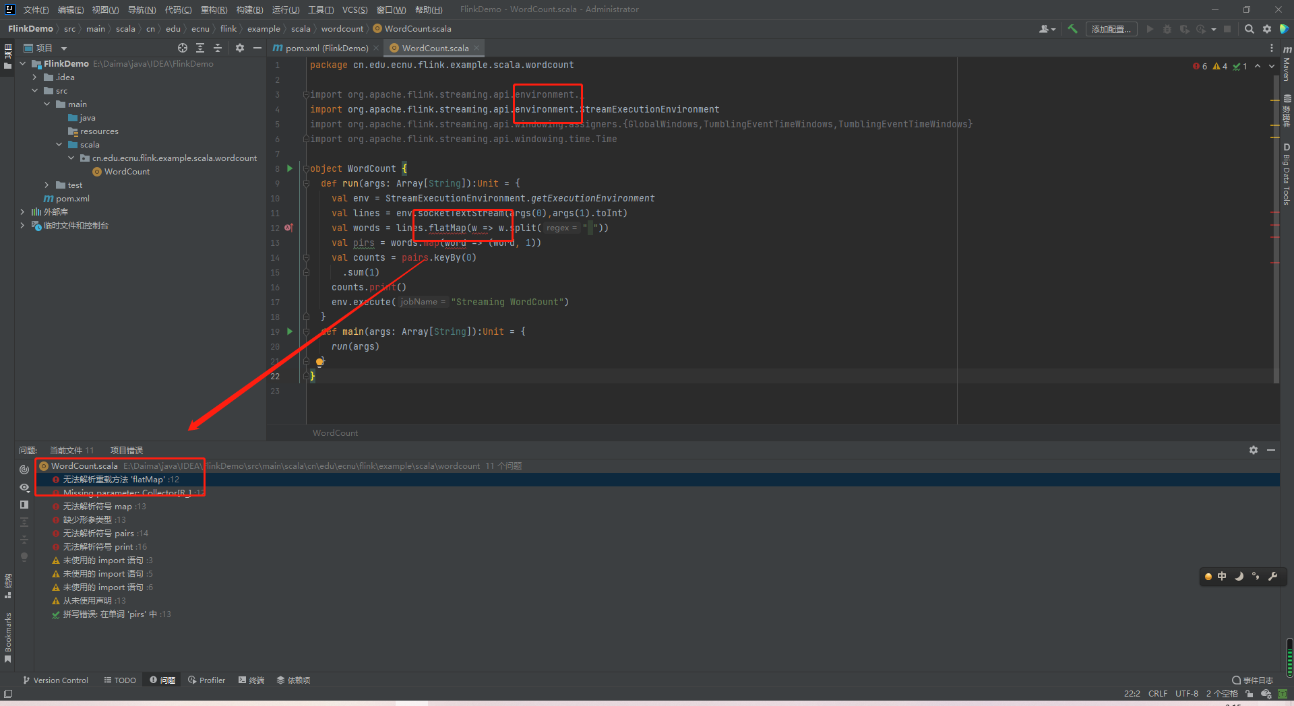

发现是pom.xml写错了，这里输入org.slf4j时自动补全的jcl-over-slf4j；实际应当写slf4j-simple

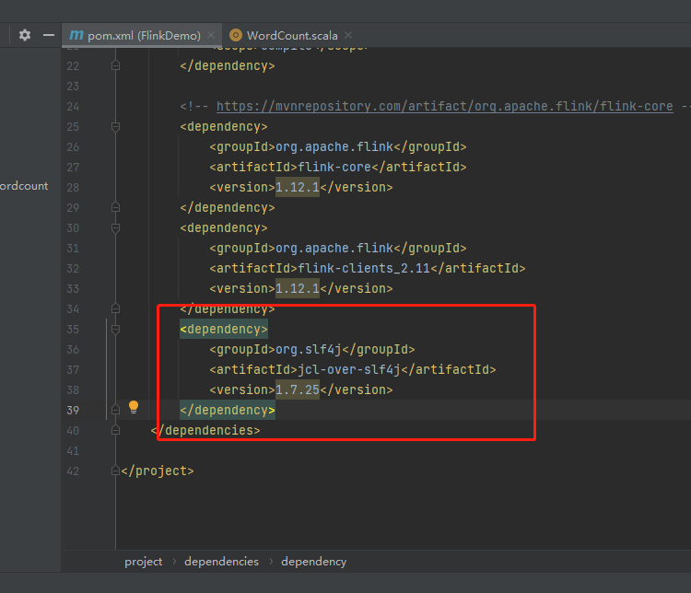

修改后并reload发现还是不行

推测是缺少scala的依赖

<dependency>

<groupId>org.apache.flink</groupId>

<artifactId>flink-streaming-scala_2.12</artifactId>

<version>${flink.version}</version>

</dependency>

之后可以

**华东师范大学数据科学与工程学院实验报告**

|  |  |  |
| --- | --- | --- |
| **课程名称**：分布式编程模型与系统 | **年级**：2019 | **上机实践成绩**： |
| **指导教师**：徐辰 | **姓名**： | **学号**： |
| **上机实践名称**： 9 **上机实践日期：** | |  |

**Nc -lk 8888用不了**

**在windwos下下载netcat(助教给的链接)**